Potoczek, dnia 20.04.2022 r.
Zapytanie ofertowe
Zamawiający – Zespół Szkół Centrum Kształcenia Rolniczego w Potoczku, zaprasza do złożenia ofert na realizację zamówienia pod nazwą „Dostawa mebli ze stali nierdzewnej oraz kuchenek indukcyjnych do ZSCKR w Potoczku’’.
- Zamawiający:
Zespół Szkół Centrum Kształcenia Rolniczego w Potoczku
Potoczek 43, 23-313 Potok Wielki
Telefon/fax 15 8740268
e-mail:sekretariat@zsckrpotoczek.pl

- Opis przedmiotu zamówienia:

Przedmiotem zamówienia jest dostawa i montaż mebli ze stali nierdzewnej oraz kuchenek indukcyjnych w pracowni ZSCKR w Potoczku. Zamówienie podzielono na następujące części.
Część I Meble ze stali nierdzewnej do pracowni żywienia
Część II Kuchenki indukcyjne
Zamawiający dopuszcza składanie ofert częściowych.
Opis przedmiotu zamówienia stanowi załącznik nr 1
- Termin realizacji zamówienia:
Termin realizacji zamówienia tj. dostarczenie i montaż mebli w pracowni Zamawiającego do dnia 20.05.2022 r.
- Opis warunków udziału w postępowaniu:
O udzielenie zamówienia mogą ubiegać się wykonawcy, którzy spełniają warunki, dotyczące:
1) posiadają uprawnienia do wykonywania określonej działalności lub czynności, jeżeli przepisy prawa nakładają obowiązek ich posiadania,
2) posiadają niezbędną wiedzę i doświadczenie
3) dysponują odpowiednim potencjałem technicznym oraz osobami zdolnymi do wykonania zamówienia,
4) znajdują się w sytuacji ekonomicznej i finansowej pozwalającej na realizację zamówienia.
Złożenie oferty jest jednoznaczne z akceptacją warunków zawartych w niniejszym zapytaniu ofertowym.
Wykonawca ponosi wszelkie koszty związane ze sporządzeniem i złożeniem oferty.
5. Kryteria oceny ofert:
Przy wyborze najkorzystniejszej oferty Zamawiający będzie się kierował następującymi kryteriami:
Cena - 100%
Cena powinna być podana w złotych wraz ze wszystkimi należnymi podatkami i obciążeniami.
Wykonawca, którego oferta zostanie wybrana zostanie wezwany do podpisania umowy.
6. Termin i miejsce złożenia oferty:
Ofertę należy złożyć w siedzibie Zamawiającego – ZSCKR w Potoczku - sekretariat, w terminie do dnia 28.04.2022 r. do godz. 10.00 lub przy pomocy poczty elektronicznej na adres: sekretariat@zsckrpotoczek.pl
7. Sposób przygotowania oferty:
1) Ofertę należy sporządzić w formie pisemnej, w języku polskim, na załączonym formularzu OFERTA - Załącznik nr 2.
2) Ofertę należy umieścić w zamkniętej kopercie, przesłać, przekazać na adres Zamawiającego:
Zespół Szkół Centrum Kształcenia Rolniczego w Potoczku
Potoczek 43, 23-313 Potok Wielki
i oznaczyć: Dostawa mebli ze stali nierdzewnej oraz kuchenek indukcyjnych do ZSCKR w Potoczku
lub na adres e mail zamawiającego sekretariat@zsckrpotoczek.pl
i oznaczyć w temacie: OFERTA Dostawa mebli ze stali nierdzewnej oraz kuchenek indukcyjnych do ZSCKR w Potoczku

3) Zaoferowana cena brutto winna zawierać wszystkie koszty niezbędne do realizacji zamówienia.
4) Oferta winna być podpisana przez osobę upoważnioną.
7. Osoba upoważniona do kontaktów ze strony Zamawiającego:
Iwona Karbarz tel. 15 8740268
Marek Hołody tel. 15740268

8. Załączniki:
1) Opis przedmiotu zamówienia
2) Formularz oferty
3) Wzór umowy

Załącznik nr 1 do Zapytania ofertowego
Opis przedmiotu zamówienia

Część I
Zestaw mebli ze stali nierdzewnej do pracowni żywienia nr 22

Plan rozmieszczenia wysp ze stali nierdzewnej – 2szt

70 cm  120cm  3 | 80cm  60cm  2  Bez rantu | 100cm  60cm  4-otwór z lewej* | 84cm  60 cm  5- Bez rantu
 | Bez rantu  60cm  1  80cm | 60cm  4 – otwór z prawej*  100cm | 60 cm  5 Bez rantu  84cm

…….Bez rantu
* Stół z otworem na kuchnię indukcyjna - płyta – w 2 dwóch otwory ku stronie prawej
a w 2 kolejnych ku stronie lewej by ustawiając stoły naprzewiwko kuchnie wyszły symetrycznie wymiary kuchni bosh
59,2*52,2*5,1

- 2 razy Stół ze zlewem 1-kom.(P),drzwi suwane 800x600x850 mm
Model 980746080
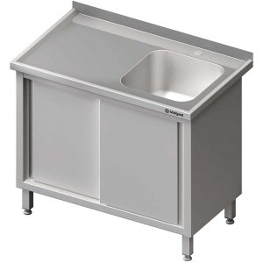
Bez tylniego rantu
Opis:
• Stół spawany
• Otwór pod baterię na środku komory o średnicy 33 mm
• Stół posiada komorę o wymiarach 400x400x250 mm
• Możliwość wycięcia otworu pod rozdrabniacz odpadów
• Możliwy montaż zamka 982320002
• Komora zlewu po prawej stronie Szuflady i drzwi w meblach standardowo wyposażone we wpuszczany uchwyt (rączkę) z ABS

- 2 razy Stół ze zlewem 1-kom.(L),drzwi suwane 800x600x850 mm
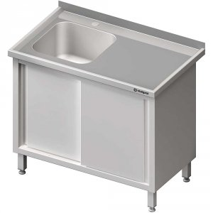
Model 980756080 Bez tylniego rantu
Opis:
• Stół spawany
• Otwór pod baterię na środku komory o średnicy 33 mm
• Stół posiada komorę o wymiarach 400x400x250 mm
• Możliwość wycięcia otworu pod rozdrabniacz odpadów
• Możliwy montaż zamka 982320002
• Komora zlewu po lewej stronie Szuflady i drzwi w meblach standardowo wyposażone we wpuszczany uchwyt (rączkę) z ABS

- 2 razy stół centralny, przelotowy z drzwiami suwanymi 1200x700x850 mm
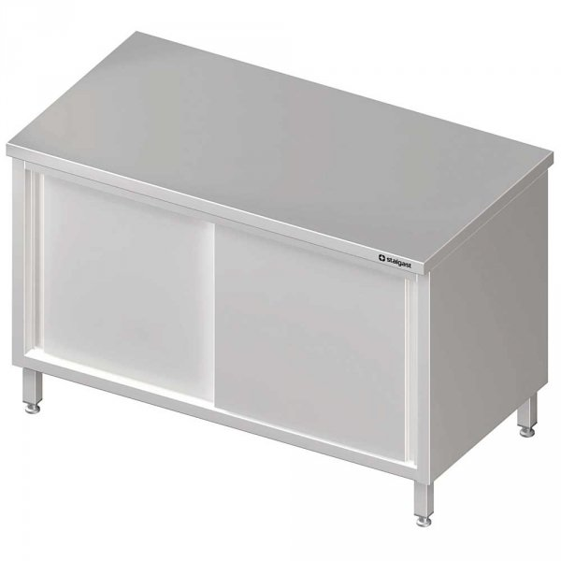
Model 980197120
Opis:
• Stół spawany
• Przestawna półka
• Możliwy montaż zamka 982320002 Szuflady i drzwi w meblach standardowo wyposażone we wpuszczany uchwyt (rączkę) z ABS

- 4 razy Stół centralny, przelotowy z drzwiami suwanymi 1000x600x850 mm

Model 980196100
Opis:
Stół z otworem na kuchnię indukcyjna - płyta – w 2 dwóch otwory ku stronie prawej
a w 2 kolejnych ku stronie lewej by ustawiając stoły naprzewiwko kuchnie wyszły symetrycznie.
Otwory na kuchnię BOSCH wymiary 59,2*52,2*5,1
• Stół spawany
• Przestawna półka
• Możliwy montaż zamka 982320002 Szuflady i drzwi w meblach standardowo wyposażone we wpuszczany uchwyt (rączkę) z ABS

Należy przygotować stół do montażu kuchenek tj. wykonać wymagane otwory.

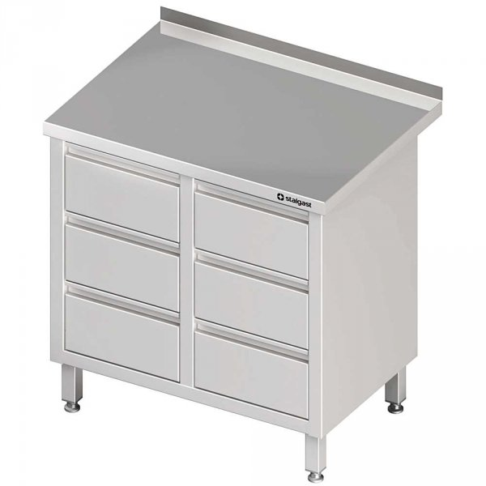
- 4 razy Stół przyścienny z blokiem sześciu szuflad 840x600x850 mm
Model 980236840
Opis:
Bez tylnego rantu

• Stół spawany
• Głębokość szuflad 150 mm
• Możliwy montaż zamka 982320001 Szuflady i drzwi w meblach standardowo wyposażone we wpuszczany uchwyt (rączkę) z ABS

- 2 razy Okap centralny z oświetleniem- model lo 911 - 1400x1200

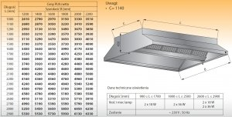
Opis: sprzęt marki LOZAMET
Okapy wyciągowe przeznaczone są do pomieszczeń kuchennych w zakładach zbiorowego żywienia. Wyposażone są standardowo w filtry labiryntowe (łapacze tłuszczu), gdzie zanieczyszczenia i cząsteczki tłuszczu zostają wytrącone z przepływającego powietrza i odprowadzone do rynienki ociekowej zakończonej króćcami spustowymi. Odprowadzane powietrze, pary i zapachy powstające w procesach przygotowywania posiłków odprowadzane są przez króciec wyciągowy do kanałów wentylacyjnych. Okapy wykonywane są z wysokogatunkowej atestowanej stali nierdzewnej wg normy EN-10088-1, posiadającej Świadectwo Państwowego Zakładu Higieny. Wyposażone w zawiesia do przymocowania cięgien do powieszenia okapu Okapy wykonywane z oświetleniem fluorescencyjnym. Okapy z oświetleniem wyposażone w włącznik klawiszowy zamontowany na przedniej ścianie okapu oraz przewód zasilający wyprowadzony z poszycia górnego. Okapy wyposażone w króćce wyciągowe w kształcenie rury długości około 40 cm dostosowane do montażu w pracowni w rurę wentylacyjną średnicy 100mm. Okapy należy zamontować w pracowni.
.
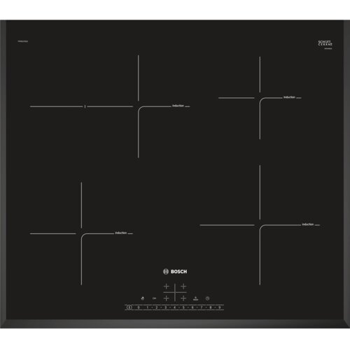

Część II

Kuchenki indukcyjne do pracowni żywienia
4 płyty indukcyjne Bosch PIF651FC1E
WYMIARY 59,2*52,2*5,1cm
Parametry
Parametry  Kolor płyty grzewczej | Czarny
Rodzaj płyty | Indukcyjna
Wyposażenie | Instrukcja obsługi w języku polskim
Gwarancja | 24 miesiące, Door To Door  Techniczne
Bezpieczeństwo użytkowania | Blokada bezpieczeństwa, Zabezpieczenie przed dziećmi
Moc przyłączeniowa [W] | 7400
Napięcie zasilania [V] | 220-240
Wolna strefa indukcyjna | Tak  Płyta
Funkcje dodatkowe | 17 stopni mocy, Funkcja Booster, Funkcja krótkie czyszczenie, Funkcja Quick Start, Funkcja reStart, Rozpoznawanie wielkości i obecności garnka, Sygnał dźwiękowy zakończenia pracy, Timer, Wskaźnik zużycia energii, Wyświetlacz cyfrowy
Liczba pól grzewczych | 4  Funkcje
Sterowanie płyty grzewczej | DirectSelect
Wskaźnik ciepła resztkowego | Tak
Hob2Hood | Nie  Fizyczne
Szerokość [cm] | 59.2
Wysokość [cm] | 5.1
Głębokość [cm] | 52.2
Wykonanie płyty grzewczej | Ozdobny szlif z przodu i po bokach

Kuchenki należy zamontować i uruchomić w pracowni.

Załącznik nr 2 do Zapytania ofertowego
……………………………………………………….
(pieczęć wykonawcy)
FORMULARZ OFERTOWY
- Zamawiający:
Zespół Szkół Centrum Kształcenia Rolniczego w Potoczku
Potoczek 43, 23-313 Potok Wielki
Telefon/fax 15 8740268
e-mail:sekretariat@zsckrpotoczek.pl
- Wykonawca:
Nazwa firmy:
Adres firmy:
NIP |  | REGON
Numer telefonu/fax |  | e-mail:
Dane osoby do reprezentacji firmy:

- W odpowiedzi na ogłoszenie o wszczęciu postępowania w trybie zapytania ofertowego, oświadczamy, że oferujemy realizację : Dostawy mebli ze stali nierdzennej oraz kuchenek indukcyjnych do ZSCKR w Potoczku w następujących częściach:
Część I Meble ze stali nierdzewnej –wg. opisu przedmiotu zamówienia
Lp | Nazwa | Ilość | Cena jednostkowa brutto | Wartość brutto
1 | Stół ze zlewem (P) | 2
2 | Stół ze zlewem (L) | 2
3 | Stół centralny | 2
4 | Stół z wycięciem na kuchenkę indukcyjną  2 szt otwór z prawej, 2szt otwór z lewej | 4
5 | Stół z bokiem z 6 szuflad | 4
6 | Okap centralny z oświetleniem | 2
Suma

Wartość zamówienia łącznie:
• ..........................................................................zł brutto
(słownie:...........................................................................................................................)zł
Termin realizacji zadania 20.05.2022 r.

Część II Kuchenki indukcyjne – 4 szt.
Wartość zamówienia łącznie:
• ..........................................................................zł brutto
(słownie:...........................................................................................................................)zł
Termin realizacji zadania 20.05.2022 r.
- Oświadczamy, iż zapoznaliśmy się z treścią zapytania ofertowego i nie wnosimy do niego zastrzeżeń oraz zdobyliśmy informacje niezbędne do właściwego wykonania zamówienia podczas wizji lokalnej w pracowni.
- Zobowiązujemy się do wykonania przedmiotu zamówienia w zakresie i terminie wskazanym w zapytaniu ofertowym.
- Jesteśmy związani niniejszą ofertą przez 30 dni.
- Zawarty w zapytaniu ofertowym wzór umowy został przez nas zaakceptowany i zobowiązujemy się – w przypadku wybrania naszej oferty – do zawarcia umowy według wzoru określonego w Załączniku nr 3 do zapytania ofertowego, w miejscu i terminie wyznaczonym przez Zamawiającego.

..................................................................................
(Podpis osoby uprawnionej do składania
oświadczenia woli w imieniu wykonawcy)

....................................... dnia....................................

Załącznik nr 3 do Zapytania ofertowego

UMOWA

zawarta w dniu …………. w ………….
pomiędzy
Zespołem Szkół Centrum Kształcenia Rolniczego w Potoczku, Potoczek 43, 23-313 Potok Wielki reprezentowanym przez: Dariusza Wolana –Dyrektora
Barbarę Dyjach – Głównego Księgowego
zwanym dalej „ZAMAWIAJĄCYM”,
a
……………………………………….
NIP …………………………….
reprezentowanym przez:
……………………………………………………………………..
zwaną dalej „WYKONAWCĄ”

w wyniku wyboru oferty w postępowaniu Dostawa mebli kuchennych , magazynowych i sprzętu AGD do ZSCKR w Potoczku zawarto umowę o następującej treści:

§ 1
Wykonawca zobowiązuje się wykonać i dostarczyć Zamawiającemu zestaw mebli ze stali nierdzewnej /kuchenek indukcyjnych …………………………. Część … zamówienia wraz z usługą montażu w pracowni żywienia ZSCKR w Potoczku
§ 2
- Wykonawca zobowiązuje się do zrealizowania Przedmiotu umowy, w tym do:
  - dostarczenia do siedziby Zamawiającego, jako miejsce spełnienia świadczenia, sprzętu zgodnego z Opisem Przedmiotu Zamówienia zawartym w Zapytaniu cenowym oraz z Ofertą Wykonawcy,
  - montażu mebli zgodnie z projektem,
  - udzielenia gwarancji jakości na dostarczony sprzęt (dostarczenie kart gwarancyjnych), meble.
- Wykonawca oświadcza, że do wykonania przedmiotu umowy posiada niezbędne uprawnienia, wiedzę i doświadczenie, oraz dysponuje potencjałem ekonomicznym i technicznym, odpowiednim stanem zatrudnienia wykwalifikowanych pracowników lub zleceniobiorców lub innych osób współpracujących oraz że przedmiot umowy wykona zgodnie z obowiązującymi przepisami i normami.
- Oferowany przez Wykonawcę meble/ sprzęt muszą być fabrycznie nowe.
- Strony umowy zgodnie ustalają, iż odpowiedzialność Wykonawcy z tytułu rękojmi za wady fizyczne i prawne nie jest umownie wyłączona. Strony ustalają 2 letni okres rękojmi, licząc od dnia podpisania Protokołu zdawczo – odbiorczego.
- Wykonawca dostarczy Przedmiot umowy do siedziby Zamawiającego w terminie do 20.05.2022r
- Dostawa przedmiotu umowy i montaż powinny być wyznaczona na dzień roboczy tj. od poniedziałku do piątku w godzinach pracy Zamawiającego tj. od 8.00 do 15.00.
- Wykonawca oświadcza, że przedmiot umowy objęty niniejszą umową jest wolny od wad prawnych i nie narusza praw majątkowych osób trzecich.
- Wykonawca zapewnia i zobowiązuje się, że zgodne z niniejszą umową korzystanie przez Zamawiającego z dostarczonych produktów nie będą stanowić naruszenia majątkowych praw autorskich osób trzecich.

§ 3
- Wykonawca udzieli gwarancji na dostarczony przedmiot umowy na okres: 24 msc zgodnie ze złożoną ofertą.
- Okres gwarancji liczony będzie od dnia podpisania przez Zamawiającego protokołu przekazania, o którym mowa w § 4 ust. 6.
- Naprawy gwarancyjne odbywać się będą w siedzibie zamawiającego.
- Wykonawca odpowiada za wady prawne i fizyczne, ujawnione w dostarczonych urządzeniach wchodzących w skład Przedmiotu niniejszej Umowy i ponosi z tego tytułu wszelkie zobowiązania. Jest odpowiedzialny względem Zamawiającego również, jeżeli dostarczony sprzęt:
  - stanowi własność osoby trzeciej, albo jeżeli jest obciążony prawem osoby trzeciej;
  - ma wadę zmniejszającą jego wartość lub użyteczność wynikającą z jego przeznaczenia,
  - nie ma właściwości wymaganych przez Zamawiającego, albo jeżeli dostarczony jest w stanie niezupełnym.

§ 4
- Jeżeli dostarczony przedmiot umowy będzie niezgodny z ofertą złożoną do postępowania lub nie będzie spełniał odpowiednich wymogów jakościowych i technicznych, Wykonawca jest zobowiązany odebrać dostarczony Przedmiot niniejszej Umowy na swój koszt i wymienić na nowy, wolny od wad i zgodny z ofertą, w terminie 7 dni kalendarzowych od dnia zgłoszenia tego faktu przez Zamawiającego.
- Wykonawca nie może powierzyć w całości ani w części wykonania przedmiotu zamówienia osobom trzecim bez zgody Zamawiającego wyrażonej na piśmie pod rygorem nieważności, z wyjątkiem zakresu wskazanego w ofercie.
- Wykonanie dostawy zostanie potwierdzone Protokołem Odbioru.
- Wykonawca zobowiązuje się do powiadomienia Zamawiającego o terminie dostawy i montażu z co najmniej jedno dniowym wyprzedzeniem.
- Jeżeli zaoferowany do Odbioru Przedmiot Umowy nie spełnia wymogów określonych w Umowie, Zamawiający może żądać od Wykonawcy usunięcia wad na koszt i ryzyko Wykonawcy, w terminach wynikających z zapisów gwarancyjnych, w innych przypadkach termin ten wynosi 7 dni od wskazania wady przez Zamawiającego.

§ 5
- Osobami odpowiedzialnymi za realizację niniejszej Umowy są:
  - Ze strony Wykonawcy - ……………………………………….
  - Ze strony Zamawiającego - ……………………………………….
- Zmiana osób odpowiedzialnych za realizację niniejszej Umowy, o których mowa w ust. 1, będzie odbywać się poprzez pisemne zgłoszenie i nie wymaga zmiany treści niniejszej Umowy

§ 6
- Cenę umowną brutto za wykonanie całości umowy, zwaną również dalej „wynagrodzeniem” określa się na kwotę …………….. (słownie: …………………………………………………………………………………………….)
- Kwota określona w ust. 1 zawiera wszelkie koszty, jakie ponosi Zamawiający w związku z realizacją Przedmiotu niniejszej Umowy, w szczególności zaś koszty transportu, ubezpieczenia na okres transportu, dostawy i montaż przedmiotu zamówienia w pracowni Zamawiającego.
- Wynagrodzenie Wykonawcy zostanie wypłacone po wykonaniu przedmiotu umowy na podstawie protokołu odbioru oraz prawidłowo wystawionych faktur VAT w terminie 14 dni kalendarzowych od daty jej dostarczenia Zamawiającemu.
- Wynagrodzenie Wykonawcy będzie przekazane na jego rachunek bankowy wskazany na fakturze VAT.
- Jako dzień zapłaty Strony uznają dzień obciążenia rachunku bankowego Zamawiającego.
- W przypadku naliczenia Wykonawcy kary umownej, płatność na rzecz Wykonawcy, będzie dokonana w terminie określonym w ust. 3, liczonym od dnia wpływu należnej kwoty kary umownej na rachunek bankowy wskazany przez Zamawiającego w nocie obciążeniowej.

§ 7
- Wykonawca zobowiązany będzie do zapłaty na rzecz Zamawiającego kary umownej:

a) w wysokości: 0,5 % wynagrodzenia brutto, o którym mowa w § 6 ust. 1, za każdy dzień opóźnienia w dostawie i montażu przedmiotu zamówienia,
b) w wysokości 20% całkowitego wynagrodzenia, o którym mowa w § 6 ust.1. w przypadku odstąpienia od umowy,
c) w wysokości 0,5% całkowitego wynagrodzenia, o którym mowa w § 6 ust.1. za każdy dzień zwłoki w przypadku wykonania zadań w sposób nienależyty, tzn. taki, który nie uwzględnia wszystkich wymaganych w Opisie Przedmiotu Zamówienia zapisów lub wymaga wprowadzenia dalszych poprawek,
- Kary umowne, o których mowa w ust. 1 zostaną przekazane każdorazowo na rachunek wskazany przez Zamawiającego w notach obciążeniowych, w terminie 14 dni od dnia otrzymania od Zamawiającego noty obciążeniowej.
- Zamawiający zastrzega sobie prawo dochodzenia odszkodowania przewyższającego wysokość zastrzeżonych kar umownych na zasadach ogólnych.

§ 8.
- Wszelkie zmiany w treści niniejszej Umowy wymagają formy pisemnej pod rygorem nieważności .
- Zmiany dotyczące wskazanych w treści niniejszej Umowy osób do kontaktów nie wymagają sporządzenia aneksu do niniejszej Umowy, a jedynie pisemnego powiadomienia drugiej strony.
- W sprawach nieuregulowanych niniejszą Umową mają zastosowanie przepisy Kodeksu Cywilnego.
- Spory wynikłe z realizacji niniejszej Umowy będzie rozstrzygał Sąd miejscowo właściwy dla siedziby Zamawiającego.
- Niniejszą Umowę sporządzono w dwóch jednobrzmiących egzemplarzach, po jednym dla każdej ze stron.
- Integralna częścią niniejszej Umowy są następujące załączniki:
Załącznik Nr 1 – Opis przedmiotu zamówienia.
Załącznik Nr 2 – Oferta Wykonawcy

WYKONAWCA : ZAMAWIAJĄCY:

